Vypracované mi zašlete na e-mail (Kontakt: prikrylovaj@zsnadrazni.eu)

1. Doplň chybějící slova v textu:

Kruhoústí patří do podkmenu …………………………………………… .

Kruhoústí mají …………………………………………..kostru.

Mezi kruhoústé patří …………………………………. , jejíž larvy se nazývají ……………………………….

Kruhoústí nemají vyvinuty ……………………………...
Ústa tvoří kruhovitá …………………………….
Jsou to vnější ………………………………….. ryb.

2. Zakroužkuj správnou odpověď:

Kopinatec patří – nepatří mezi kruhoústé.

Mihule potoční vypadá - nevypadá jako malý had.

Kruhoústí mají – nemají vyvinuté čelisti.

Řadíme je mezi bezčelistnatce – čelistnatce.

Kostra je chrupavčitá – kostěná.

Dýchají žábrami – plícemi.

Tělo je kulovité – válcovité.

3. Doplň k jednotlivým větám odpověď ANO nebo NE

Struna hřbetní patří ke společným znakům všech strunatců.

Kruhoústí získali své jméno podle způsobu obrany – stočí se do kruhu.

Ke společným znakům strunatců patří ocas (i když u některých druhů v dospělosti zaniká).

U obratlovců se struna hřbetní mění v páteř složenou z obratlů.

4. Popiš obrázek – pouze čísla, která jsou napsána vedle obrázku ( použij nápovědu )
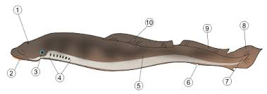
2.
3.
4.
5.
6 – 10.

Nápověda : ploutve, žaberní štěrbiny, oko, ústa, tělo

